Marroc, darrere les petjades berbers
 | Informació |  | 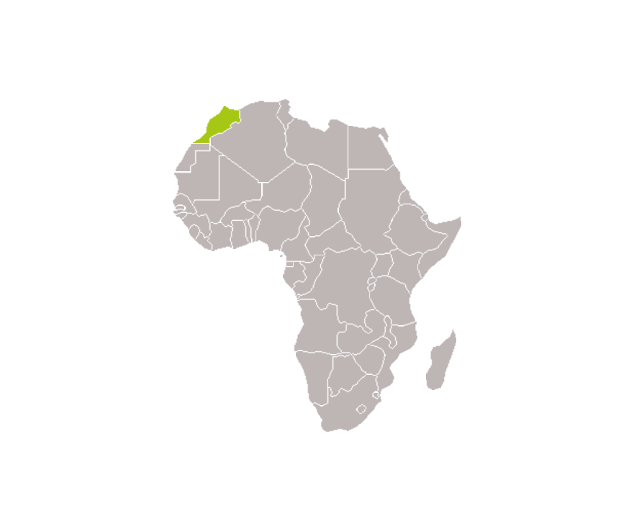
 | Aquesta ruta combina muntanya, desert i vida local en un sol viatge. Creues l’Alt Atles, visites kasbahs històriques i arribes al sud, on els paisatges canvien a cada tram. Viu el desert des de dins: dromedaris, haima sota les estrelles i pobles nòmades que t’ofereixen un te. Descobreixes mercats autèntics, música Gnawa i dues goles impressionants, Todra i Dades. I acabes a Marrakech, deixant-te portar pels seus socs i la seva energia.
 |  | 09 dies / 08 nits
 |  | 28 de Març al 05 d'Abril de 2026
 |  | Guia parla hispana
 |  | Grup Mín. 10/Màx. 14 persones
 | Preu per persona
 | Des de 1.025 €
Vols i taxes aèries no incloses
El preu i les taxes han estat calculats en data 11/2025 en base al tipus de canvi vigent
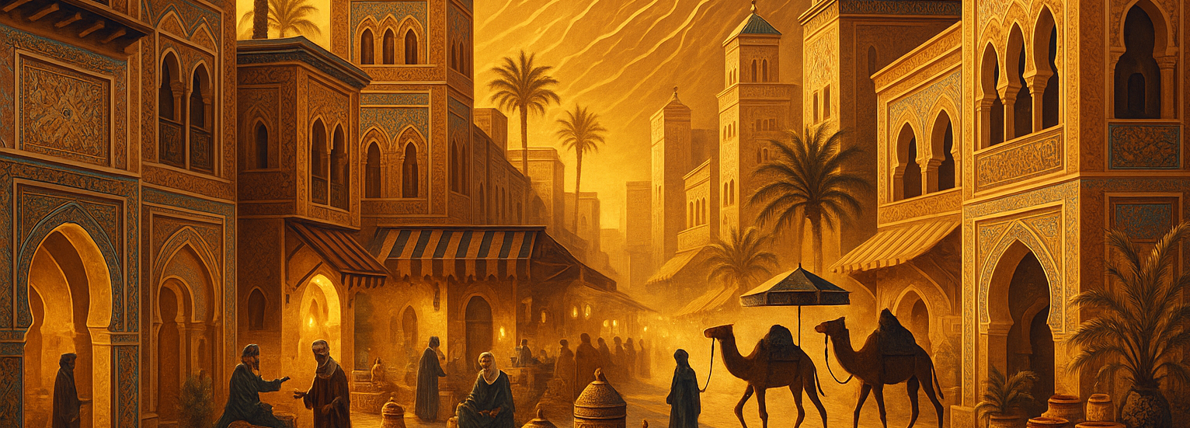
Dades bàsiques
Tipus de viatge | Transports utilitzats |  | Atractius principals
   |    |   

DIES | ITINERARI | Àpats | Allotjament
28/03 | VOL CIUTAT D'ORIGEN -MARRAKECH | - | A bord
29/03 | ALTO ATLAS – TELOUET - AIT BEN HADDOU - OUARZAZATE | E/D | Hotel
30/03 |  | E/D | Hotel
  OUARZAZATE – AGDEZ – VALLE DRAA - ALNIF – DUNAS ERG CHEBBI
31/03 |  | E/D | Hotel
  DUNES ERG CHEBBI - KHAMILIA – PISTES DAKAR - POBLATS NOMADES – MERZOUGA
01/04 | MERZOUGA - ARFOUD – GARGANTAS DEL TODRA – BOUMALNE - VALLE DEL DADES | E/D | Hotel
02/04 |  | E/D | Hotel
  VALL DEL DADES - RUTA DE LES 1000 KASBASH -VALL DE LES ROSES - PALMERAL DE SKOURA - ALT ATLES – MARRAKECH
03/04 | MARRAKECH | E | Hotel
04/04 | MARRAKECH | E | Hotel
05/04 | MARRAKECH- VOL INTERNACIONAL A LA CIUDA D' ORIGEN | E | Hotel
* ÀPATS: E = ESMORZAR; D = DINAR; S = SOPAR

Itinerari
28/03 – Sortida en vol internacional-Marroc (-)
En arribar a l'aeroport de Marrakech, us estaran esperant per al trasllat directe al vostre allotjament. És el primer contacte amb la ciutat: l'aire càlid, el moviment al voltant i aquesta sensació que comença una cosa diferent. A la nit podeu sortir a explorar els voltants, perdre'ns una estona entre carrers o simplement descansar.

29/03 – Alt atles – Telouet - Ait Ben Haddou - Ouarzazate (E/D)
Després d'esmorzar, us recolliran en el vostre allotjament a primera hora. Avui comença la vostra ruta cap al sud del Marroc, un camí que us porta a creuar el Gran Atles marroquí, el nom del qual bereber significa "ull del cel". Al llarg del trajecte, anireu travessant pobles bereberes de muntanya, on es pot veure de prop aquesta vida quotidiana lligada al camp i al ritme de les muntanyes. En el camí fareu una parada en una cooperativa d'oli d'argà, on les dones de l'Atles us mostraran en directe com produeixen aquest oli de manera artesanal, continuant tècniques que han passat de generació en generació.
Continuareu en 4x4 fins al port de Tizi-n-Tichka, a uns 2.260 metres d'altitud, un pas de muntanya que ofereix vistes panoràmiques impressionants de l'Alt Atles. Durant el trajecte podeu parar per prendre un te de menta i seguir després cap a Telouet, on us espera la Kasbah del Glaoui —coneguda també com a Kasbah Telouet—, que va ser la residència habitual del patxa, l'últim senyor de l'Atles. Es compta que més de 300 persones van treballar durant cinc anys per construir-la sobre una antiga kasbah i un fundug, un antic alberg. La visita permet imaginar el luxe i la grandiositat que envoltaven la vida dels Glaoui. La ruta continua per la vall Ounila fins al poble d'Ait Ben Haddou, on trobareu la famosa kasbah declarada Patrimoni de la Humanitat per la UNESCO. Aquí tindreu temps per recórrer-la sense presses i fer fotos en un escenari que ha estat protagonista de pel·lícules com Gladiator, La Joya del Nilo o Sàhara.
Després seguireu el camí cap a Ouarzazate, coneguda com el "Hollywood marroquí". Aquí s'han rodat infinitat de pel·lícules en els seus estudis, com Astèrix, Sàhara o La Joya del Nil. Podeu visitar els estudis (opcional) i conèixer escenaris i materials utilitzats en aquestes produccions. Per acabar la jornada, entrareu a la ciutat d'Ouarzazate per a una visita panoràmica de la Kasbah Taourit i del Museu del Cinema, un bon tancament per a un dia ple d'història, paisatge i cinema.

30/03 – Ouarzazate – Valle Draa - Agdez – Alnif - Dunas Erg Chebbi (E/D)
Després de l'esmorzar, la ruta continua cap al sud, en direcció a les grans dunes de l'Erg Chebbi. Avui el paisatge canvia per complet: deixareu enrere les muntanyes per entrar en zones més àrides, plenes d'històries i pobles que viuen al ritme del desert. La primera parada serà Agdez, on apareix un palmeral enorme envoltat de kasbahs que encara conserven el caràcter bereber. Després seguireu cap a Alnif i, més endavant, cap a Erfoud, coneguda com la porta del desert. Aquí la carretera es transforma en pistes que us portaran directament fins a les dunes de l'Erg Chebbi.
En arribar, pujareu als dromedaris per travessar les dunes i buscar un bon punt des del qual veure una posta de sol inoblidable, quan el desert canvia de color i tot queda en silenci.
A la nit, us espera el vostre campament en plena sorra, amb fames equipades amb dutxa i bany privat. És una nit especial: cenáis sota un cel ple d'estrelles, escoltant els tambors bereberes i gaudint d'un sopar típic preparat allà mateix.

31/03 – Dunes Erg Chebbi - Khamilia – Rissani - Pistes Dakar- Poblats - Merzouga (E/D)
Després de l'esmorzar, us espera un dia sencer per viure el desert des de dins. Comenceu amb un tour per les dunes, passant per diversos pobles que sobreviuen entre sorres i oasis. Un d'ells és Khamlia, on fareu una parada per escoltar la música Gnawa, aquest so profund que van portar els antics esclaus procedents de Malí i que avui és un dels ritmes més reconeguts. Aquí la música no s'escolta: se sent.
La ruta continua cap a Rissani, famosa pel seu mercat de burros i coneguda com l'antiga capital del Tafilalet. La seva ubicació estratègica com a encreuament de camins va convertir la ciutat en un punt clau per a les caravanes d'antany. Avui continua sent un centre comercial molt viu, amb un gran zoco especialment animat els dimarts, dijous i diumenges, i amb un comerç notable de pell de cabra.
Després seguireu per les pistes del Dakar, que connecten el desert negre amb les dunes de Merzouga. El camí passa per oasi i per diversos poblats nòmades que viuen en fames; aquí fareu una parada per conèixer la seva forma de vida i compartir un te amb ells, sempre hospitalaris i disposats a obrir les seves portes.
Al final del dia, retorneu al vostre riure a Merzouga per descansar.

01/04 – Merzouga – Erfoud - Gargantas del todra – Boumalne - Valle del dades (E/D)
Després de l’esmorzar, toca acomiadar-se del desert i continuar descobrint el sud del Marroc. La ruta us porta primer fins a les Goles del Todra, un lloc que sembla fet per als escaladors que arriben d’arreu per afrontar-se a les seves parets verticals. El paisatge combina palmerars, pobles locals i el riu que travessa el canó, creant un entorn que sorprèn només d’arribar. Abans d’entrar a la gola, us donarà la benvinguda l’enorme palmerar de la vall del Todra.
Després deixareu enrere aquestes muntanyes per continuar cap a les Goles del Dades, on us espera una vista panoràmica espectacular de les seves formacions rocoses i de la famosa carretera en ziga-zaga. És un d’aquells punts del viatge que conviden a aturar-se i mirar amb calma.
El dia acaba avançant cap a la Vall del Dades, amb el seu to rogenc característic, fins a arribar al vostre allotjament. Tindreu la resta de la tarda lliure per gaudir del capvespre des del mirador, un moment perfecte per connectar amb aquest racó tranquil del sud.

02/04 – Vall de les roses – Ruta Mill Kasbahs - Vall de les roses - Ouarzazate - Marrakech (E/D)
Avui seguís el camí per la ruta de les Mil Kasbahs, una carretera on les antigues fortaleses de fang apareixen una rere l'altra, mostrant aquest Marroc rural que encara conserva el seu ritme propi. La ruta us porta fins a la Vall de les Roses, conegut pel conreu d'aquesta flor i per la festa tradicional que celebren cada mes de maig, quan tota la vall s'omple d'aroma i color. Deixeu la carretera per endinsar-vos al Palmeral de Skoura, un oasi enorme envoltat de kasbahs antigues i poblats que viuen del cultiu. Aquí tindreu l'opció de visitar la famosa Kasbah Amridil, una de les poques que permet accedir a dins i que guarda històries de famílies que hi han viscut durant generacions.
La ruta continua creuant de nou el Gran Atles marroquí fins a arribar a la ciutat vermella, Marrakech, on arribareu a la tarda. Després del trasllat al riad, tindreu l'oportunitat de gaudir del vespre a la Plaça Jemaa el Fna, un escenari únic al món, ple de vida, sons i aquest ambient que només es troba al nord d'Àfrica.

03/04– Marrakech (E)
Avui us espera una visita a peu de mitja jornada per la medina de Marrakech, acompanyats per un guia local que coneix cada racó. Començàveu davant la Koutoubia, del segle XII, aquest minaret que domina la ciutat i marca el ritme dels qui caminen pels seus voltants. Després entrareu al Palau Badia, un laberint de patis, colors i sales on és fàcil imaginar la vida dels antics visires. Des d'allà seguireu cap a la medina, endinsant-vos als zocos, on cada carrer canvia d'olor, de so i d'artesans. És una ruta per mirar, preguntar i deixar que la ciutat us embolcalla pas a pas.

04/04 – Marrakech (E)
Avui teniu el dia lliure a Marrakech, una oportunitat per recórrer la ciutat al vostre ritme. Podeu perdre'ns entre els zocos, visitar museus, relaxar-vos en un hammam, descobrir cafès amagats o simplement caminar sense pressa per la medina veient com canvia la ciutat a cada cantonada. És un dia per triar el vostre propi camí i deixar que Marrakech us sorprengui.

05/04 – Marrakech- Vol internacional a la ciutat d'origen (E)
Fins a l'hora acordada, tindreu temps lliure per als últims passejos o per descansar al riure. Després, us recolliran per al trasllat a l'Aeroport Menara de Marrakech, on prendreu el vostre vol de tornada.
Arribada a ciutat d'origen.

* Àpats: E = Esmorzar; D = Dinar; S = Sopar.
Preus

Preu per persona: Des de 1.025€ - Grup en base a 14 persones (en hab. doble)

Suplements:
- Habitació individual: A Consultar

Preus calculats sobre la base de moneda local del país, taxes i impostos a data 11/2025. Els preus només podran incrementar-se per part de l'agència fins als 20 dies naturals previs a la sortida per ajustar l’import del preu del viatge a les variacions: dels tipus de canvi de divisa aplicables al viatge organitzat; Del preu dels transports de passatgers derivats del combustible o d' altres formes d' energia; Del nivell dels impostos o taxes sobre els serveis de viatge inclosos en el contracte.
Serveis inclosos / Serveis no inclosos
Inclou

- El trasllat des de/fins a l'aeroport a l'arribada i a la sortida
- Àpats segons itinerari
- Trasllat privat
- Excursió en camells per les dunes de Merzouga
- Allotjament en habitació doble
- Guia local per la visita de mitja jornada de la medina de Marrakech
- Assegurança d'assistència sanitària i cancel·lació
- Documentació digitalitzada en espai personal CLUB KAREBA
- Telèfon assistència 24 hores durant el viatge

No inclou
- Vols internacionals
- Taxes aèries
- Àpats no esmentats
- Les entrades als monuments històrics i kasbahs
- Les begudes als hotels i restaurants no estan incloses en el preu
- Propines i despeses personals
- Visites i excursions no esmentades
- Transports no esmentats
- Reserva de seients en els vols
- Check in dels vols
- Tot el que no s'esmenti en l'apartat anterior "El preu inclou"

* Els tràmits de reserva i serveis de seients, visats, check-in, etc, no estan inclosos en els preus. Qualsevol tràmit o gestió que desitgi que Kareba se'n faci càrrec, tindrà un cost addicional. Si està interessat a saber els preus de gestió, consulta’ns*

Informació addicional
Agència organitzadora del viatge
Kareba Viatges S.L - B64051402
Ronda de Ponent, 80, 08201 – Sabadell (Barcelona)
Telf: 93 715 66 59 Correu electrònic: kareba@karebaviatges.com

Nombre mínim-màxim de persones
El nombre mínim exigit és de 12 persones, el màxim de 16 persones. Si no s' arriba al nombre mínim, l'agència podrà anul·lar el viatge fins a 20 dies naturals abans de l'inici del viatge.

Allotjament
Ciutat | Allotjament previst o similar
Marrakech | Riad bahia salam o similar
Ouarzazate | Riad tama o similar
Dunes Erg Chebbi
  Hayma lux amb wc i dutxa privada
Merzouga | Riad madu o similar
Vall del dades | Hotel Xaluca dades o similar

Excursions
Les excursions incloses es fan en privat per al grup de viatgers d'aquesta sortida.

Documentació i visats
Per viatjar al Marroc amb nacionalitat espanyola, no necessites visat per a una estada turística de fins a 90 dies. El passaport ha de tenir una validesa mínima de sis mesos des de la data d'arribada i disposar de, almenys, una pàgina en blanc per als segells d'entrada i sortida.

Sanitat i vacunes
Per viatjar al Marroc, no hi ha vacunes obligatòries per a les persones que viatgen des d'Espanya. A Kareba Viatges sempre informem únicament de les vacunes exigides oficialment per entrar en un país, i en aquest cas no se'n requereix cap en concret per poder accedir al Marroc.
Recomanem consultar sempre amb temps suficient les indicacions actualitzades del Ministeri de Sanitat al seu web oficial: https://www.sanidad.gob.es/profesionales/saludPaises.do
També pots informar-te trucant al servei Sanitat Respon al 933 268 901 o consultar els centres de vacunació internacional a: https://canalsalut.gencat.cat/ca/salut-a-z/v/vacunacions/index.html

Divisa
La moneda oficial del Marroc és el dirham marroquí (MAD). En ciutats com Marrakech, Casablanca o Fez, l'ús de targeta és bastant habitual en hotels, restaurants i comerços. Tot i així, en zocos, mercats locals, pobles petits o zones rurals, el pagament en efectiu continua sent el més comú.
Les targetes internacionals (Visa, Mastercard, etc.) solen acceptar-se sense problema en la majoria dels establiments turístics, tot i que sempre ve bé portar alguna cosa d'efectiu per a despeses petites, propines o compres en llocs tradicionals. Trobaràs caixers automàtics (ATM) en pràcticament totes les ciutats i llocs freqüentats per viatgers, tot i que poden aplicar comissions per retirada internacional.
El canvi de divisa es pot fer en bancs, cases de canvi autoritzades o a l' aeroport. Molts viatgers prefereixen canviar una petita quantitat en arribar i combinar efectiu local i targeta durant la resta del viatge.

Clima
El Marroc té una geografia molt diversa que crea climes diferents entre la costa atlàntica, les zones de l'Atles i les àrees desèrtiques del sud. Cada regió té el seu propi ritme i les seves estacions marquen molt l'experiència de viatge.
A la costa atlàntica, on hi ha ciutats com Casablanca, Essaouira o Rabat, el clima és temperat durant tot l'any gràcies a la brisa de l'oceà. Els estius són càlids però no extrems, i els hiverns suaus. De juny a setembre trobaràs dies assolellats i temperatures agradables; de novembre a març, el clima pot ser més fresc i amb una mica d'humitat, però amb pluges moderades.
A la zona de l'Atles, que inclou destinacions com Marrakech, l'Alt Atles, Ouarzazate o la Vall del Vallès, el clima canvia segons l'altitud. En general, els dies són temperats o càlids i les nits més fredes. D'abril a octubre és l'època més estable, amb cels ennuvolats i temperatures agradables. A l'hivern, especialment entre desembre i febrer, els cims de l'Atles poden tenir neu i les nits poden ser molt fredes.
Al desert del sud, com Merzouga o l'Erg Chebbi, el clima és més extrem: dies càlids o molt calorosos a l'estiu (especialment de juny a agost) i nits sorprenentment fredes a l'hivern. La millor època per visitar el desert sol ser de març a maig i de setembre a novembre, quan les temperatures són més suaus.
Durant l'hivern a les muntanyes i el desert, és habitual que les nits baixin molt de temperatura, així que convé portar roba d'abric. En els mesos càlids, els dies poden ser intensos, així que ve bé roba lleugera, barret i hidratació.

Compartir habitació
El preu dels nostres viatges s'indica per persona en habitació doble. En cas de viatjar sol/a existeix l'opció de viatjar en habitació individual pagant el suplement corresponent. Es pot sol·licitar l'opció de "compartir habitació". En aquest cas es compartirà habitació amb un altre viatger/a en cas que aparegui i se't retornarà (si ja l'has abonat) o descomptarà (en cas que encara no l'hagis abonat) el suplement individual.

Electricitat
Al Marroc, els endolls més comuns són de tipus C i E. El tipus C és exactament el mateix que utilitzem a Espanya, així que en la majoria dels allotjaments podràs connectar els teus dispositius sense cap problema. El tipus E també és habitual, però és compatible amb els endolls europeus de clavija rodona, per la qual cosa normalment no necessitaràs adaptador. Tot i així, sempre és bona idea portar un adaptador universal per si trobes instal·lacions antigues o algun allotjament més tradicional. El voltatge estàndard al Marroc és de 220 V i la freqüència de 50 Hz, igual que a Espanya. Això significa que els teus dispositius europeus funcionaran sense necessitat de transformador, només adaptador de clavija si cal.
En alguns pobles petits, zones rurals o àrees del sud —especialment a prop del desert— es poden donar talls d'electricitat breus o fluctuacions, sobretot en dies de calor intensa o durant tempestes. Per això, portar una bateria externa (power bank) és una bona idea per mantenir el mòbil o la càmera carregats durant excursions llargues o trajectes per carretera.

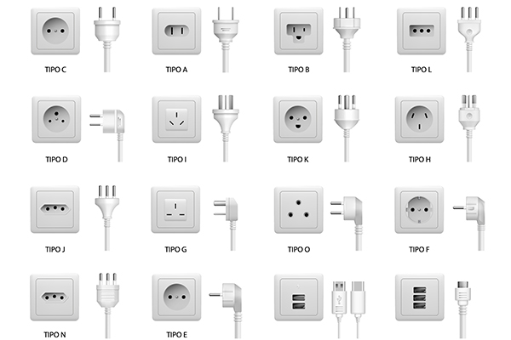

Seguretat
Es facilita la informació de la situació i requisits del país objecte del viatge d' acord amb la informació publicada a la pàgina web del Ministeri d' Afers Exteriors i Cooperació
https://www.exteriores.gob.es/es/ServiciosAlCiudadano/Paginas/Recomendaciones-de-viaje.aspx

Reserva del viatge
Existeixen 3 maneres de formalitzar la inscripció del viatge:
- Per telèfon: 93 715 66 59
- Per correu electrònic: kareba@karebaviatges.com
- 3. Presencialment, a les nostres oficines de Kareba Viatges:
  - Ronda de Ponent, 80. 08201, Sabadell
- Pagament de la reserva
En el moment de formalitzar la inscripció es requereix una paga i senyal del 30% de l' import del viatge. El pagament es pot realitzar per transferència bancària en el número de compte següent:
Nº de compte: ES33 - 0081 - 0561 - 1100 - 0142 - 2853
La inscripció no es considerarà formalitzada fins a la recepció del comprovant bancari de la transferència. També acceptem pagaments mitjançant targeta bancària.

Condicions de cancel·lació
El viatger en qualsevol moment abans de l' inici del viatge podrà resoldre el contracte havent d' abonar una penalització:
- Des de la confirmació de la reserva fins a 90 dies abans del viatge: 25% de l' import total del viatge
- Des del dia 89 fins al dia 30 abans del viatge: 50% de l' import total del viatge
- Cancel·lacions a partir del dia 29 abans del viatge: 100% de l'import total del viatge

Condicions de Pagament
En el moment de la reserva: 30% de l' import del viatge
Resta del pagament: 45 dies abans de la sortida
En cas de contractar el viatge dins del termini de 45 dies abans de la sortida, s' haurà d' abonar l' import íntegre del mateix.

Condicions generals de contractació
Pot trobar les Condicions Generals de contractació mitjançant el següent enllaç:
https://karebaviatges.com/condicions-de-contractacio

Formulari d' informació normalitzada per a contractes de viatge combinat
Pot trobar el Formulari mitjançant el següent enllaç:
https://karebaviatges.com/condicions-de-contractacio

